В Украине продолжают расти цены на продукты питания. Почему?
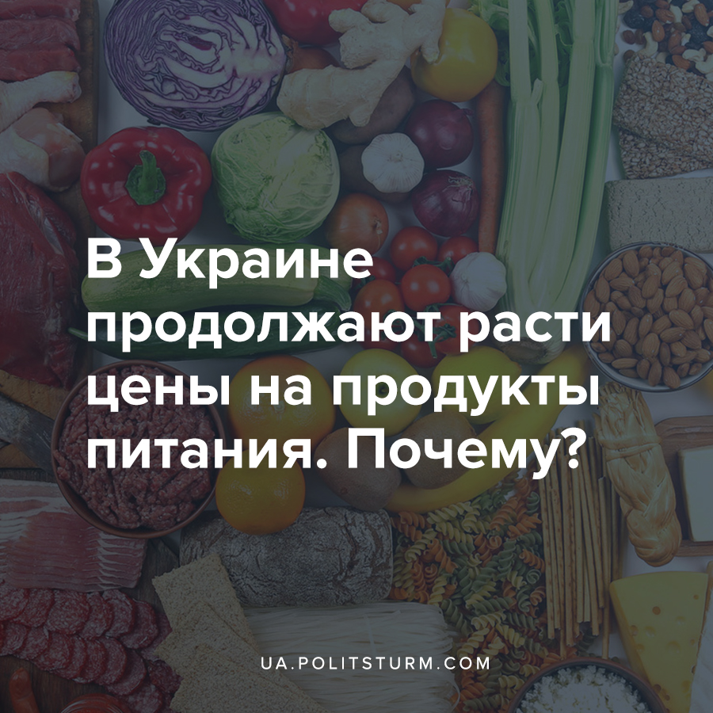

Оригинальная статья
2021-05-22
4 мин. на чтение

По данным Минэкономики, в середине мая 2021 года, цены на самые базовые продукты – гречку, подсолнечное масло, яйца, молоко и овощи продолжают расти. По данным Госстата, в апреле цены на продукты подскочили, по сравнению с мартом, на 1,2%. Если сравнивать год к году, рост ценников — 9,4%.
Приводит данная ситуация к тому, что продукты питания украинские граждане покупают в разы дороже, чем в России и даже странах ЕС. Для сравнения возьмем наших соседей – Польшу, Республику Беларусь и РФ.

Ошибка при загрузке изображения
В Польше набор из 18 базовых продуктов (хлеб, молоко, мясо, овощи, сахар, яйца и др.) в среднем стоит 24,78 евро, в Украине — 25,3 евро (отметим, что зарплаты в Польше существенно выше, чем в Украине). В Белоруссии набор из базовых продуктов обойдется на 16,6% дешевле, чем в Украине, при этом на среднюю зарплату там можно купить 19,4 продуктовых набора, а в Украине — только 14,7. В РФ этот же набор в хоть и дороже на 0,5%, но на среднюю зарплату из можно купить 21,9.
С чем же связан такой рост цен? Среди прочих, выделить можно такие проблемы:
- Рост импорта с/х продукции из других капиталистических стран;
- Высокий НДС и низкий госконтроль над ценами;
- Низкие дотации с/х производства со стороны государства;
- Рыночная экономика и анархия производства, постоянная конкуренция между производителями, отсутствие плановых заготовок продукции с/х.
Рост импорта с/х продукции, как фактора влияющего на уровень цен, можно проиллюстрировать на примере гречки.
Украина импортирует из РФ от 13,2 тысяч до 18,9 тысячи тонн гречки ежегодно. Гречка дорожала и раньше, но в начале мая правительство РФ издало постановление о запрете экспорта гречихи и гречки с 5 июня по 31 августа этого года, что нанесло нашей стране серьезный удар по ценам.
Ошибка при загрузке изображения
Цена 1 кг гречки
По данным Минагрополитики, на 7 мая закупочные цены на гречку выросли, по сравнению с апрелем, на 3%, но взрывного роста цен эксперты все же не прогнозируют. Причина банальна — дорожать больше некуда, поскольку платежеспособный спрос не будет соответствовать предложению, при этом потребность населения в продукте никуда не исчезнет.
Высокий НДС и низкий госконтроль над ценами мы видим в растущих ценах подсолнечного масла и сахара.
Еще в середине апреля Минэкономики заключило договоренности с производителями масла и сахара о сдерживании цен, однако они так и не заработали. Как показывает последний отчет Госстата за апрель, подсолнечное масло подорожало, по сравнению с мартом, еще на 10%. Средний разброс цен на подсолнечное масло в отечественной рознице — 60-69 гривен за литр, тогда как за 75 гривен уже можно купить оливковое масло.
Ошибка при загрузке изображения
Цена 850 мл подсолнечного масла
Сахар в то же время, за последний год подорожал больше чем на 60%, а только за апрель прибавил в цене еще 5%.
Ошибка при загрузке изображения
Цена 1 кг сахара
Напомним, что Украина является крупнейшим производителем и экспортером подсолнечного масла в мире. Доля Украины составляет 31% мирового производства подсолнечного масла (2018 г.) и 37% мирового экспорта данного продукта в денежном выражении (2020 г.). К примеру, в той же Испании или Польше, даже с учетом стоимости доставки, подсолнечное масло украинского производства получается дешевле, чем оно продаётся в самой Украине. Главная причина — более низкий НДС на продукты питания, чем в Украине.
Низкие дотации с/х производства со стороны государства также влияют на ценообразование. Вновь обратим внимание на уже упомянутую гречку.
Как отметили в Минэкономики, ценовую стабильность гречки должны обеспечить государственные дотации, которые недавно Кабмин пообещал фермерам, мелким сельским капиталистам, выращивающим гречку — 3,5 тысяч гривен на каждый гектар посевов. Характерно, что пока деньги платить не начали, да и выделять их будут только под будущий урожай.
К тому же, как отметил руководитель Экономического дискуссионного клуба Олег Пендзин, не факт, что отечественные аграрии из-за дотаций начнут расширять площади под гречихой — культура достаточно дорогая в себестоимости и при этом менее рентабельная чем другие. Это говорит нам о проблемах связанных непосредственно с сущностью рыночной экономики, с естественным желанием мелкого и крупного капиталиста в первую очередь извлечь прибыль, а не обеспечить потребности общества в том или ином продукте.
Рыночная экономика и анархия производства, постоянная конкуренция между производителями, отсутствие планирования заготовок продукции сельского хозяйства — эта проблема комплексная и пронизывает все вышеупомянутые причины роста цен.
За последние 30 лет обозначенные негативные тенденции в украинском сельском хозяйстве лишь нарастают. В связи с развитием капитализма и его противоречий, некогда «Всесоюзная житница», где в 1990 году один только валовый сбор зерновых составлял 51 009 тыс. тонн, утратила сельскохозяйственную самостоятельность. Все это привело в 2020 году к падению с/х производства на 11,5 %, что соизмеримо разве что с подобным обвалом в 1994 году.

Ошибка при загрузке изображения
Пока капиталисты массового обогащаются за счет растущих цен, заработная плата рабочих, в т.ч. и сельскохозяйственной сферы падает. Несоответствие между доходами трудящихся и ценами на самые базовые продукты неминуемо ведут экономику страну к очередному присущему капиталистической системе экономическому кризису. Но даже преодолев это несоответствие, присущая капитализму анархия производства и отсутствие планирования хозяйства, эксплуатация и ограбление рабочих капиталистами, приведут к дальнейшему росту цен и отставанию реальных зарплат, т.е. к обнищанию.

Источники:
- https://strana.ua/articles/analysis/332670-chto-budet-s-tsenami-na-edu-v-ukraine-.html
- https://strana.ua/articles/analysis/329058-kak-kabmin-chut-ne-zablokiroval-eksport-podsolnechnoho-masla-i-snizjatsja-li-tseny.html
- http://www.ukrstat.gov.ua/express/expr2021/05/52.pdf
- https://ria.ru/20210125/ukraina-1594367334.html

Оригинальная статья

